**青海省公共资源交易**

**电子档案系统调阅人**

**操作手册**

1. **登录系统**
2. 系统地址：http://www.qhdzzbfw.gov.cn/QingHaiDzda



1. 调阅人输入调阅回执单中的账号密码登录系统

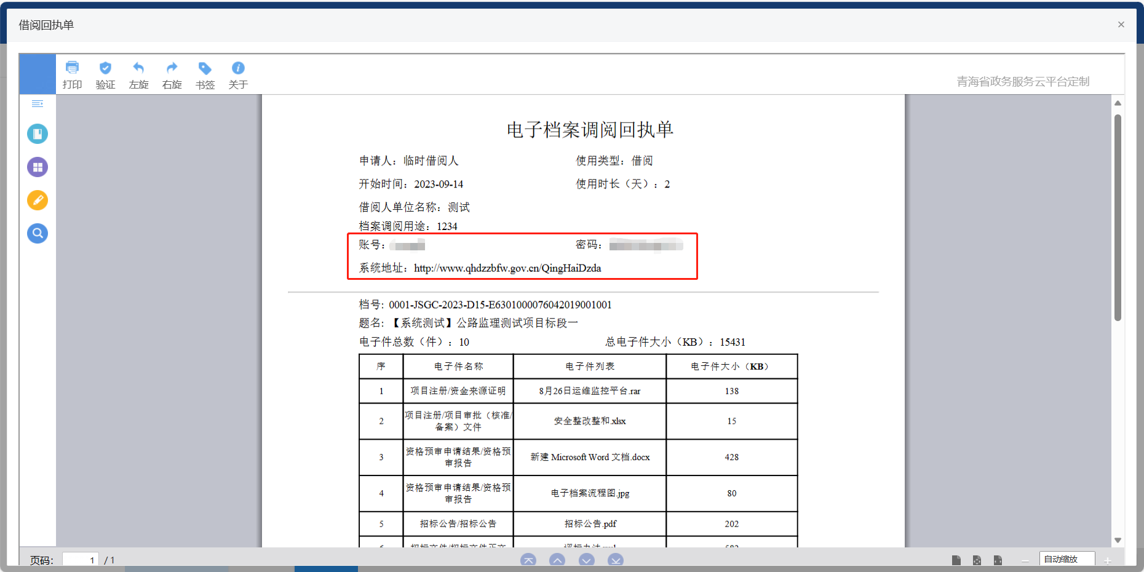

1. 认真阅读隐私声明，点击确定

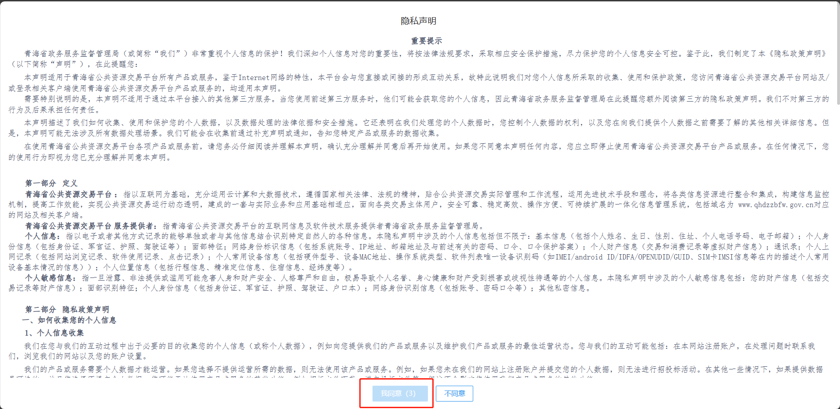

**二、在线预览**

1.点击在线预览，可预览已借阅成功的档案，点击预览，可查看档案详细信息。

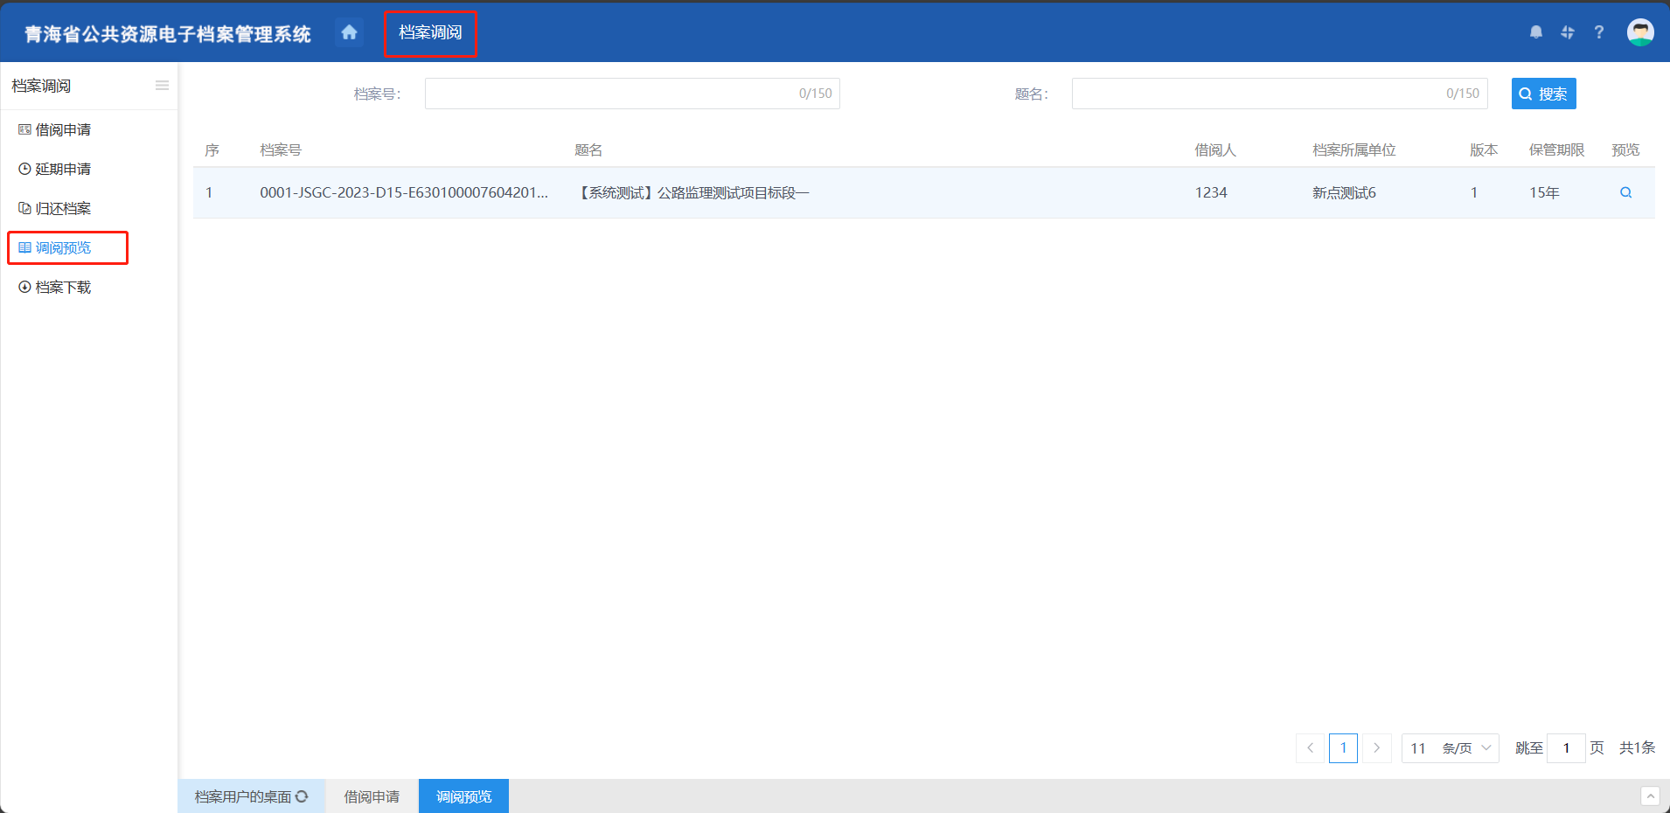

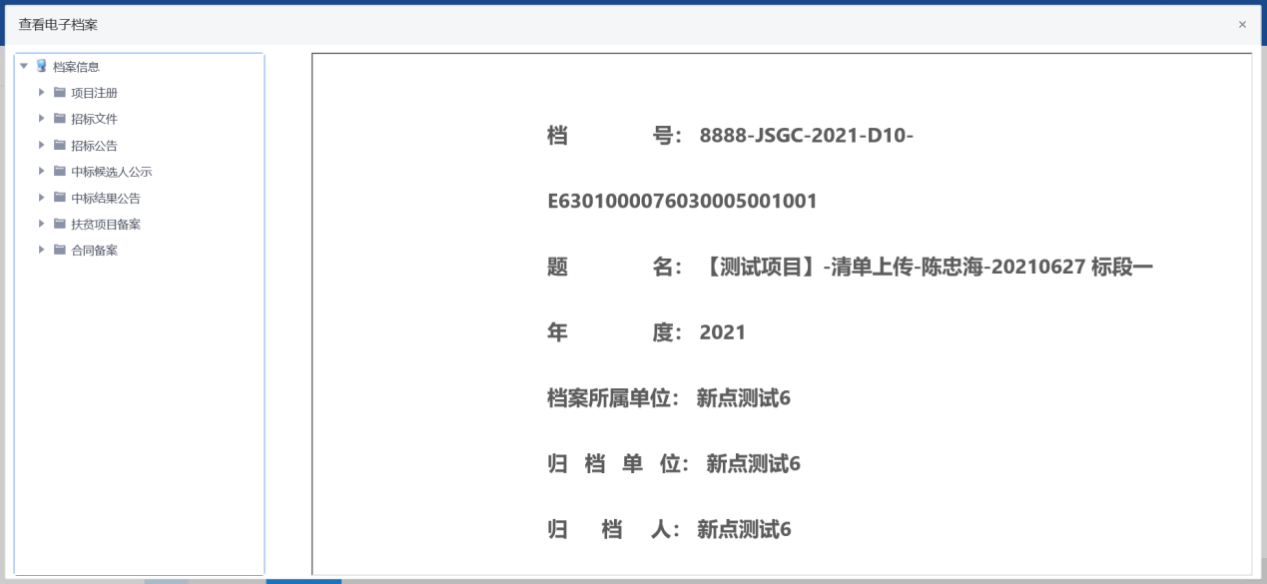

1. **档案下载**

注：只有借调的档案才可以下载，借阅的档案只能借阅预览，不可下载。

1.在档案挑选列表选择档案，可进行下载档案或者下载视频。点击下载进入档案挑选页面，挑选需要下载的内容，点击确认选择

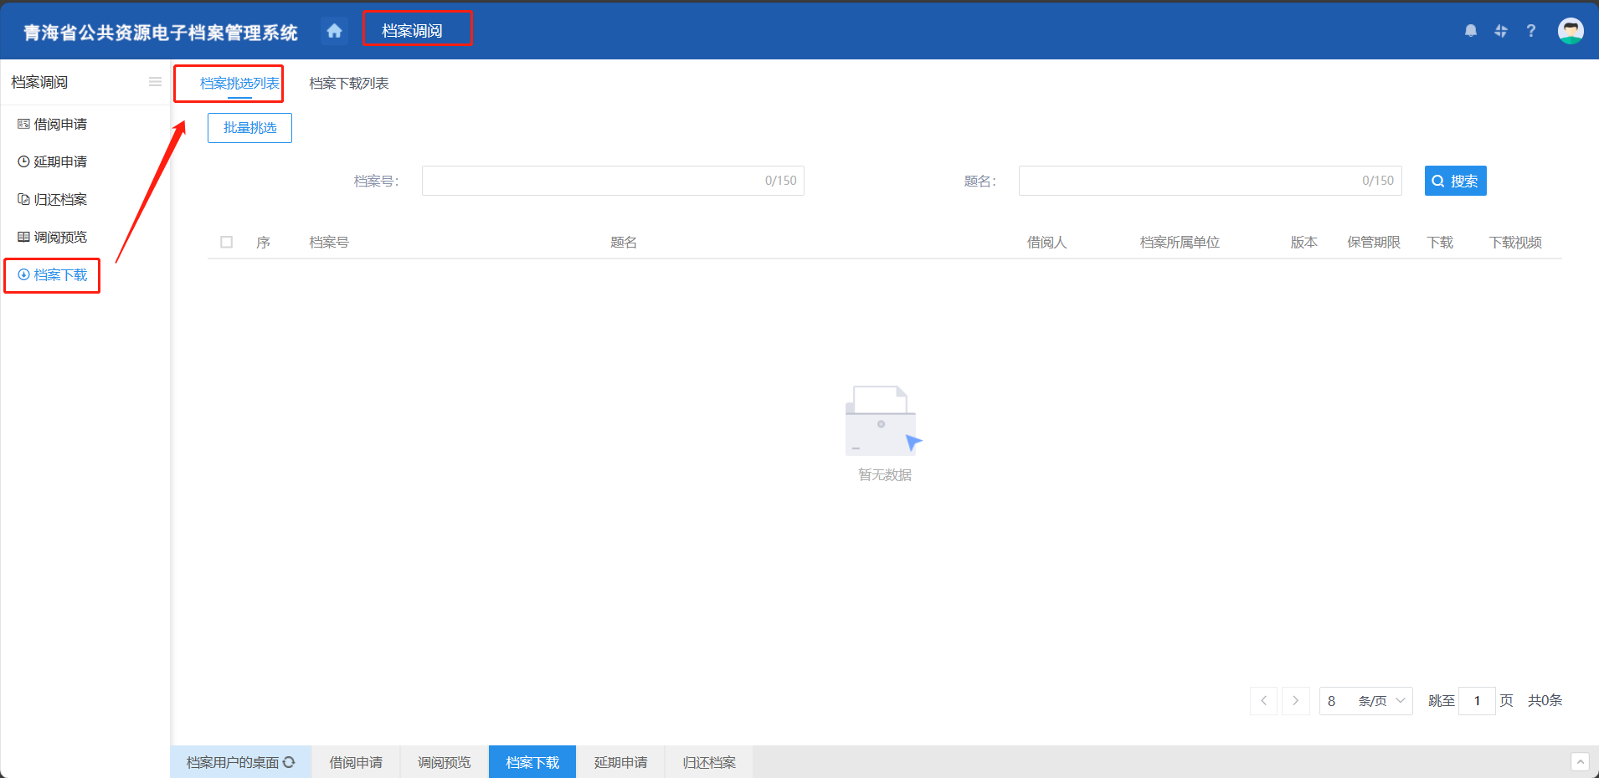

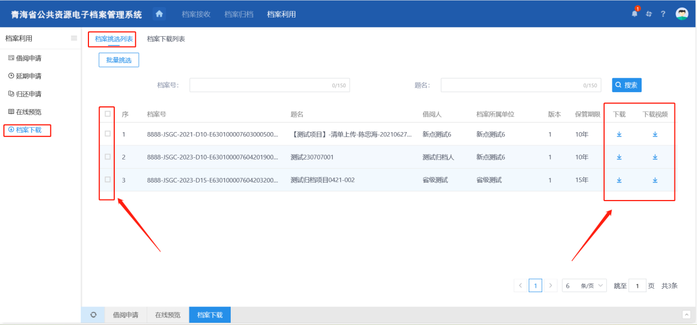

2.档案下载列表展示档案信息，准备进度、档案状态等，已准备完成的档案可以点击下载，下载档案内容。

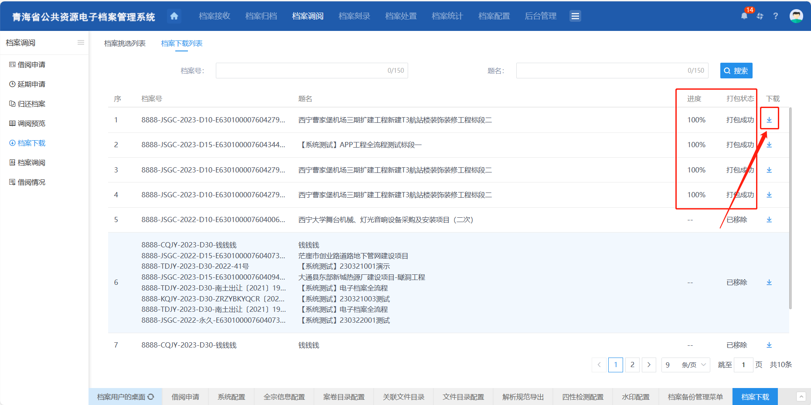

**五、档案延期**

1.如档案需要延期，则在【档案调阅】-【档案延期】中新增延期申请，进行延期

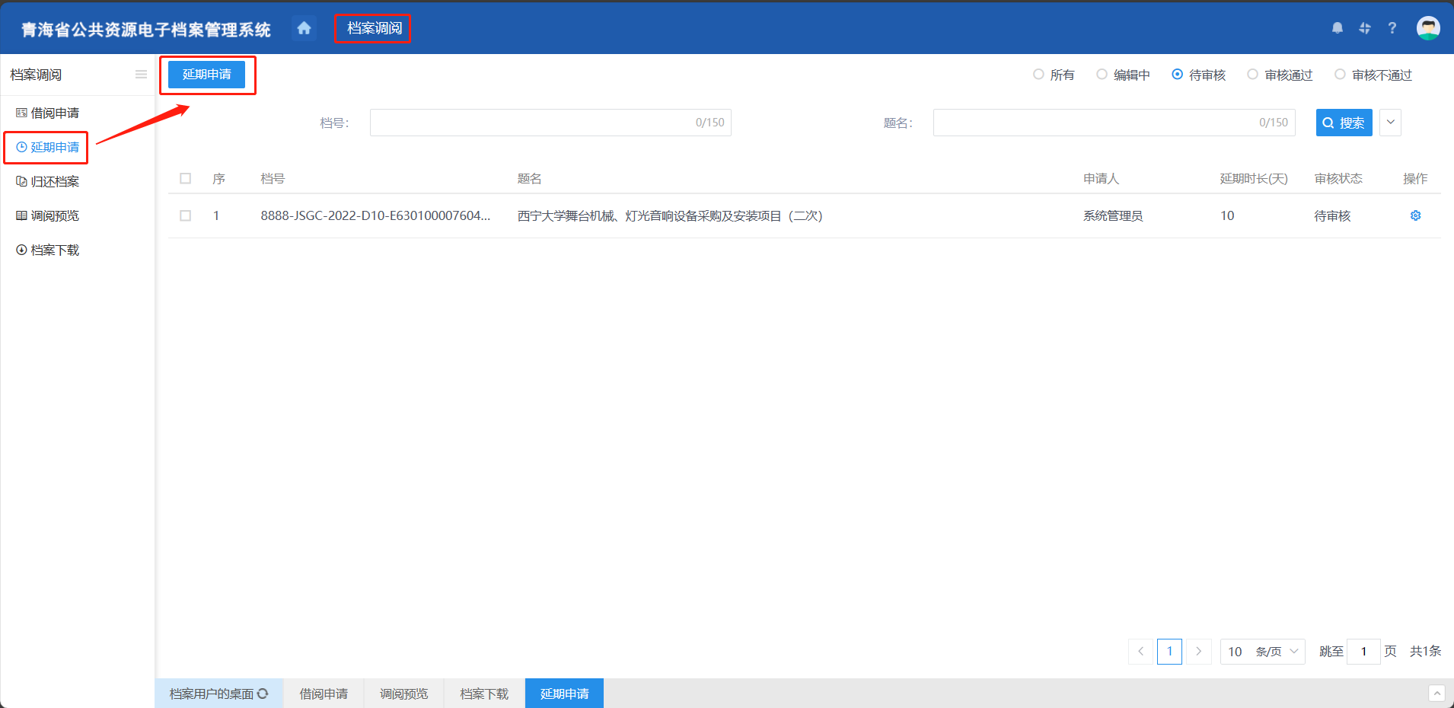

2.选择需要延期的项目，填写延期时长，点击提交审核，管理员审核通过后，档案延期完成。

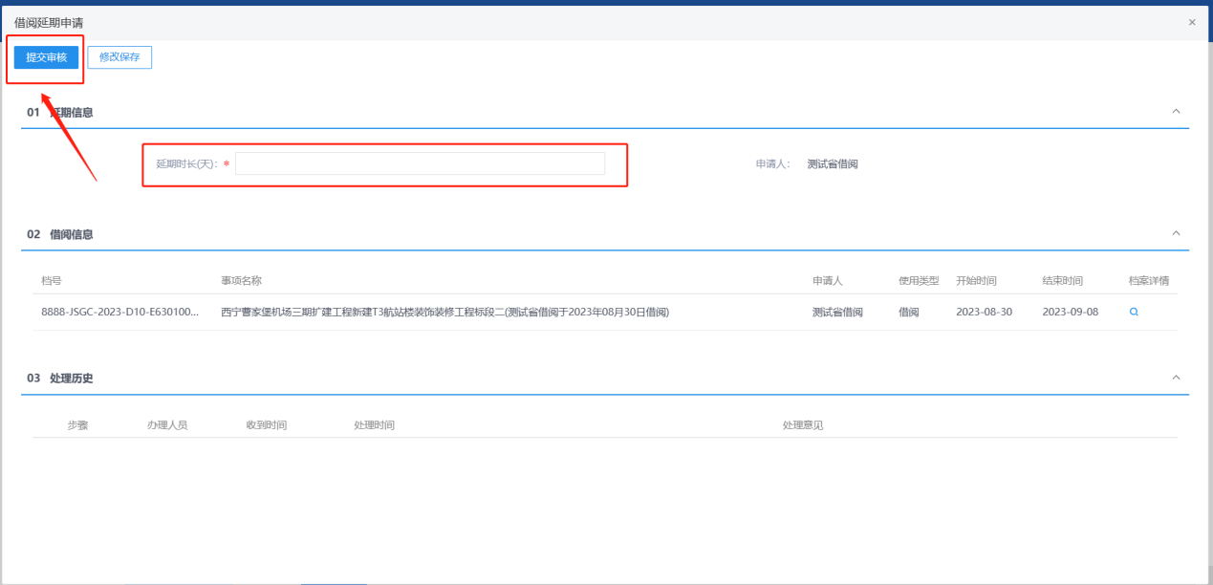

**六、档案归还**

1.如档案已借阅/借调结束，可点击归还档案，进行提前归还档案

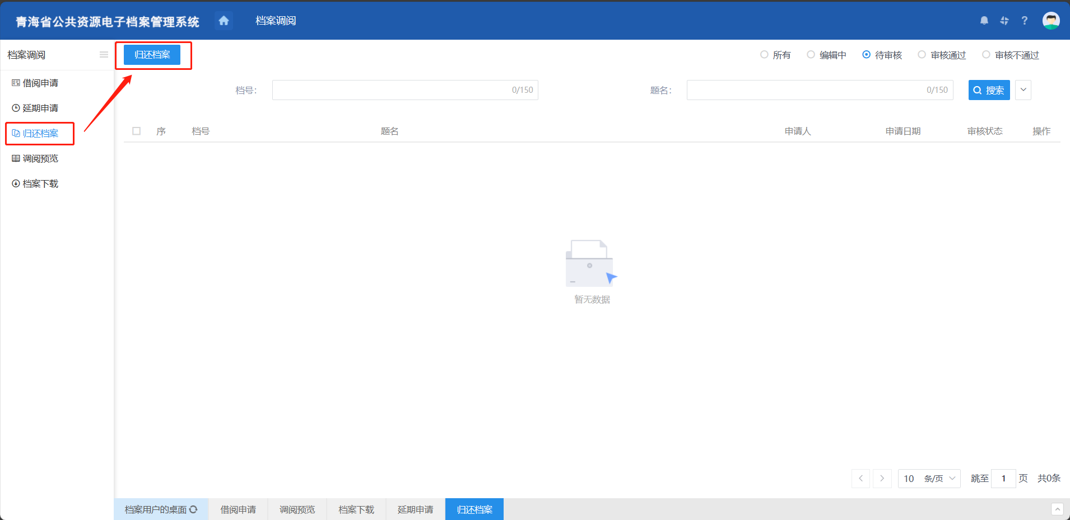

2.选择要归还的档案，点击确认选择

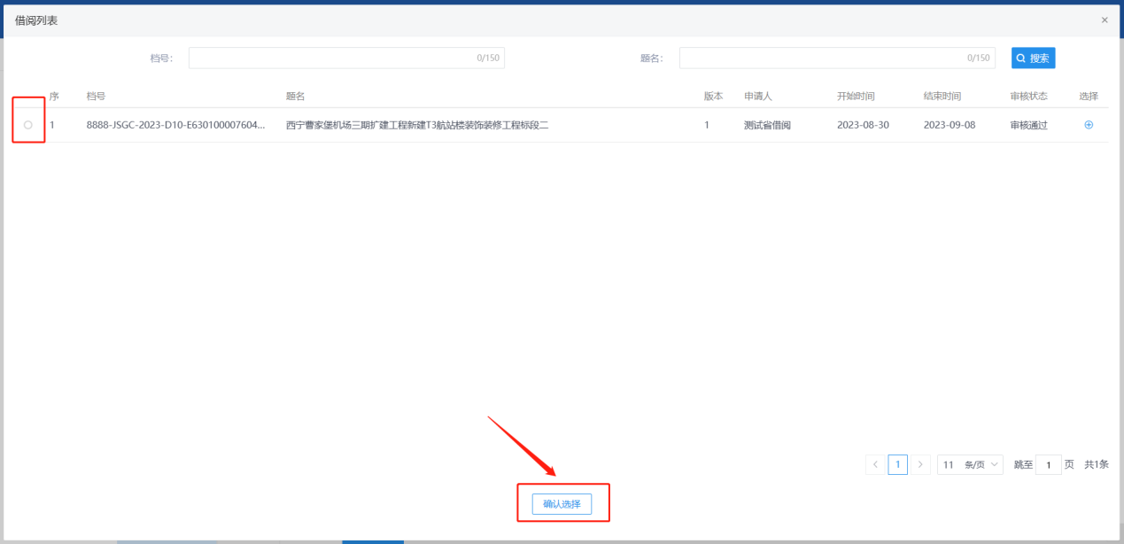

3.点击提交审核，完成归还

